Занько Лариса, группа 5
Лабораторная работа № 6
Создание_и_модификация_БД:
Вариант 3: Конференция
В Лабораторной работе №3 мы проектировали БД, содержащую информацию про секции , заседаний и участников конференции:
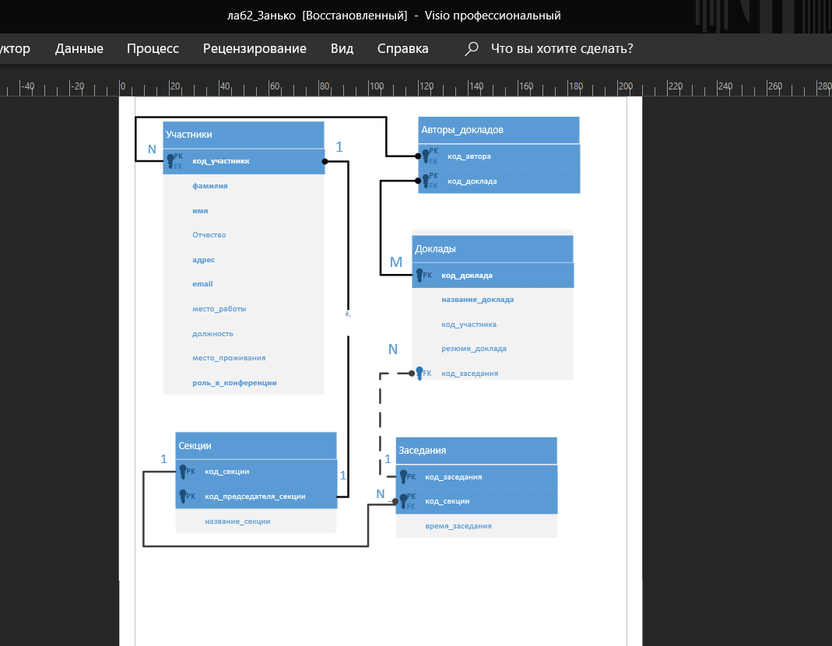

Код БД на SQL:
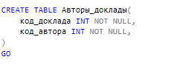
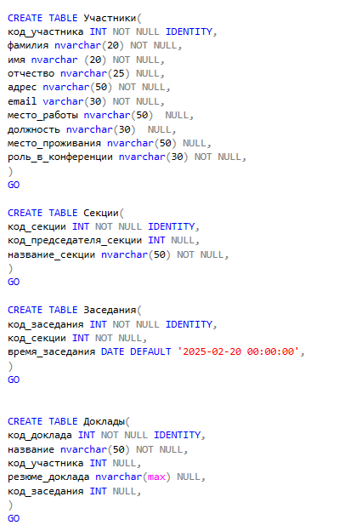

Модификации:
Зададим ограничения целостности:
Используем оператор IN
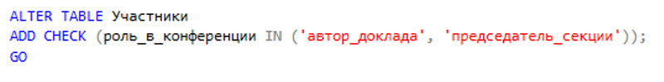
ограничение проверяет, что значение поля роль_в_конференции может быть только одним из двух предопределенных значений: автор_доклада или председатель_секции.
То есть, участник в конференции может представлять свой доклад , либо являеться председателем одной из 5 секций.
2) Используем операторы BETWEEN И AND

- ограничение проверяет, что значение поля время_заседания находится в диапазоне между 9:00 и 18:00 20 февраля 2025 года. То наша конференция пройдёт всего, 1 день.
3) Используем оператор IN
- ограничение гарантирует, что поле название_секции может принимать только одно из значений: 'Естественные науки','Лингвистика', 'Точные науки', 'Общественные науки', 'Гуманитарные науки'. В нашей конференции будет функционировать только 5 предложенных секций.
4) Используем оператор LIKE:
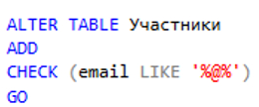
- Так как обязательным символом в адресе электронной почты является символ: «@». Ограничение проверяет, что значение в поле email содержит символ @, что является необходимым условием для правильного формата электронной почты.
- LIKE '%@%' означает, что строка должна содержать символ @ где угодно.

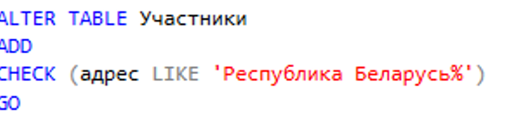
- Все участники принимающие участие в конференции живут постоянно в Беларуси

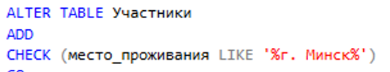
- Во время конференции участники проживают в отелях или в других местах, но они все находятся в Минске

Запросы:
- Многотабличный запрос выборки с сортировкой и отбором данных (INNER JOIN, WHERE, ORDER BY):

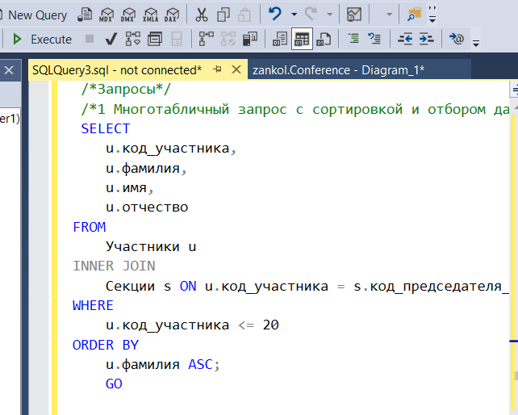
Оператор SELECT, который выбирает четыре поля из таблицы Участники:
- код_участника,
- фамилия,
- имя,
- отчество.
Основной источник данных — таблица Участники, обозначенная алиасом u.
Оператор INNER JOIN:
- бъединяет таблицу Участники с таблицей Секции, обозначенной алиасом s. Условие соединения заключается в том, что код_участника из таблицы Участники должен совпадать с код_председателя_секции из таблицы Секции. Это означает, что в результирующий набор попадут только те строки, где участники являются председателями секций.
Условие WHERE:
- ограничивает выборку, позволяя включать только тех участников, у которых код_участника не превышает 20.
оператор ORDER BY:
- сортирует результаты по полю фамилия в порядке возрастания.

- ЗАПРОС ОБНОВЛЕНИЯ
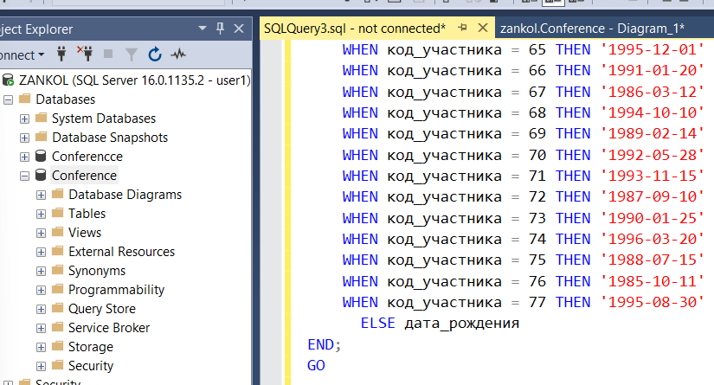
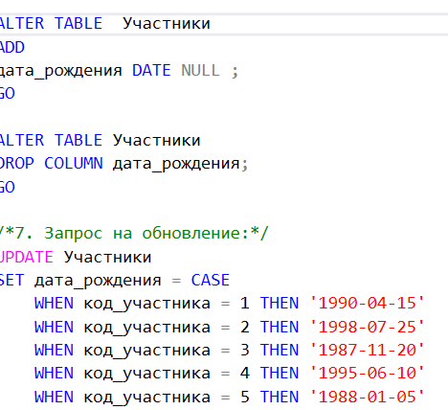
Использование в нашей БД:
И так, для начала , в имеющуюся таблицу «Участники» нашей бд добавим атрибут: «дата_рождения, типа «DATE»
Для заполнения данного поля используем запрос обновления:
• UPDATE Участники:
- Запрос начинается с оператора UPDATE, который указывает, что необходимо внести изменения в таблицу Участники.
• SET дата_рождения = CASE:
- Оператор SET задает новое значение для поля дата_рождения. Вместо простого значения используется конструкция CASE, которая позволяет задать разные значения в зависимости от условий.
• WHEN ... THEN ...:
- В конструкции CASE перечислены условия, при которых для разных код_участника устанавливаются соответствующие даты рождения.
- Например, если код_участника равен 1, то дата_рождения будет обновлена на '1990-04-15'. Аналогично для других кодов.
• ELSE дата_рождения:
- Если код_участника не соответствует ни одному из перечисленных условий, то значение дата_рождения остается прежним. Это достигается с помощью ELSE, который возвращает текущее значение поля.

- ЗАПРОС С ПРИМЕНЕНИЕМ ВЫЧИСЛЯЕМЫХ ПОЛЕЙ (ПРИМЕЧАНИЕ: НЕ ПРИ МЕНЯТЬ АГРЕГАТНЫЕ ФУНКЦИИ),

И так, для начала отметим, что агрегатные функции представляют собой:

Запрос с вычисляемыми полями (агрегатные функции не использую)
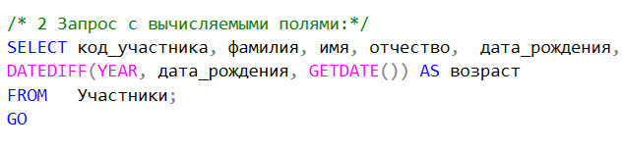

• SELECT: Выбирает данные из таблицы.
• код_участника, фамилия, имя, отчество, дата_рождения: Указывает, какие именно столбцы нужно вернуть:
- код_участника: уникальный идентификатор участника.
- фамилия: фамилия участника.
- имя: имя участника.
- отчество: отчество участника.
- дата_рождения: дата рождения участника.
• DATEDIFF(YEAR, дата_рождения, GETDATE()) AS возраст:
- Вычисляет возраст участников, вычитая дату рождения из текущей даты.
- Результат называется возраст.
• FROM Участники: Указывает, что данные берутся из таблицы Участники.

- ЗАПРОС ВЫБОРКИ С ВНЕШНИМ ОБЪЕДИНЕНИЕМ ДВУХ ОТНОШЕНИЙ (LEFT|RIGHT JOIN):

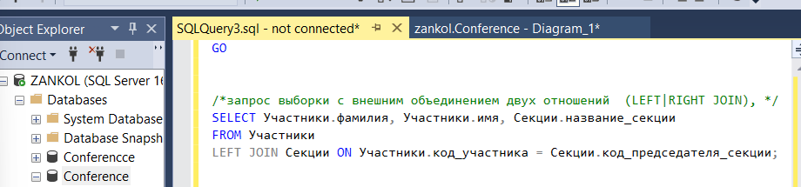
Использование в нашей БД

1. SELECT
- Участники.фамилия, Участники.имя, Секции.название_секции:
  - Указывает, какие столбцы будут возвращены в результате:
    - фамилия и имя из таблицы Участники.
    - название_секции из таблицы Секции.

2. FROM Участники
- FROM Участники:
  - Основная таблица, из которой происходит выборка. Все строки из этой таблицы будут включены в результирующий набор данных.

3. LEFT JOIN Секции
- LEFT JOIN Секции:
  - Соединяет таблицу Участники с таблицей Секции.
  - LEFT JOIN означает, что будут возвращены все строки из Участники, даже если нет соответствующих записей в Секции.

4. ON Участники.код_участника = Секции.код_председателя_секции
- ON: Указывает условие соединения.
- Участники.код_участника = Секции.код_председателя_секции:
  - Это условие определяет, как строки из двух таблиц сопоставляются друг с другом.
  - Здесь код_участника из таблицы Участники сопоставляется с код_председателя_секции из таблицы Секции.

- ЗАПРОС ГРУППИРОВКОЙ, ВЫЧИСЛЕНИЕМ ИТОГОВ И ОТБОРОМ ДАННЫХ (GROUP BY, HAVING),
Применение в нашей БД:
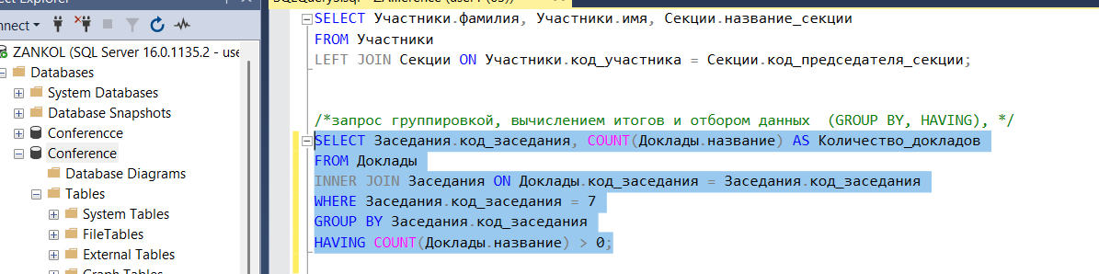
• SELECT: Заседания.код_заседания: выбираем код заседания.
- COUNT(Доклады.название) AS Количество_докладов: считаем количество докладов и присваиваем ему псевдоним Количество_докладов.
• FROM: Указываем таблицы Доклады и Заседания, которые соединяем через INNER JOIN.
• INNER JOIN: Соединяем таблицы по полю код_заседания.
• WHERE: Фильтруем результаты, чтобы выбрать только заседания с кодом 7.
• GROUP BY: Группируем результаты по Заседания.код_заседания, чтобы получить итоговые значения по каждому заседанию.
• HAVING: Условие, которое фильтрует группы, оставляя только те, где количество докладов больше 0.
- ЗАПРОС НА УДАЛЕНИЕ
ПРИМЕНЕНИЕ В НАШЕЙ БД
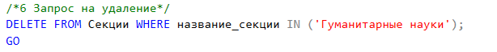
• DELETE FROM Секции: Указывает, что мы удаляем данные из таблицы Секции.
• WHERE название_секции IN ('Гуманитарные науки'): Условие, по которому будут удалены записи. В данном случае будут удалены все секции с названием 'Гуманитарные науки'.
- ЗАПРОС НА ДОБАВЛЕНИЕ (INSERT INTO),
Применение в нашей БД:
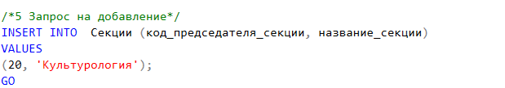
• INSERT INTO Секции: Указывает, что мы добавляем данные в таблицу Секции.
• (код_председателя_секции, название_секции): Перечисляем поля, в которые будут вставляться значения.
• VALUES (20, 'Культурология'): Указываем значения, которые будут вставлены в соответствующие поля.
- ЗАПРОС НА СОЗДАНИЕ НОВОЙ ТАБЛИЦЫ НА ОСНОВАНИИ СУЩЕСТВУЮЩЕЙ
  - критериям.
Использование в нашей БД
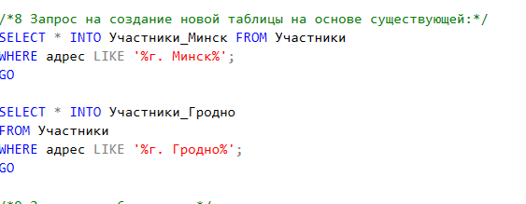
Запрос_1
- SELECT * INTO Участники_Минск:
  - Команда SELECT INTO используется для создания новой таблицы Участники_Минск и копирования в неё данных.
- FROM Участники:
  - Указывает, что данные берутся из существующей таблицы Участники.
- WHERE адрес LIKE '%г. Минск%':
  - Это условие фильтрует записи. Записываются только те участники, у которых адрес содержит подстроку "г. Минск". Символ % обозначает любое количество символов до и после этой подстроки.

Итог первого запроса
В результате выполнения этого запроса создается новая таблица Участники_Минск, содержащая всех участников, адреса которых упоминают город Минск.
Запрос_2
• SELECT * INTO Участники_Гродно:
- Здесь также используется команда SELECT INTO, чтобы создать новую таблицу Участники_Гродно и заполнить её данными.
• FROM Участники:
- Данные берутся из той же таблицы Участники.
• WHERE адрес LIKE '%г. Гродно%':
- Условие фильтрации. Записываются только те записи, где адрес содержит "г. Гродно".

Итог второго запроса
В результате выполнения этого запроса создается новая таблица Участники_Гродно, содержащая всех участников, адреса которых упоминают город Гродно.

- ЗАПРОС НА ОБЪЕДИНЕНИЕ (UNION)
Использование в нашей БД:
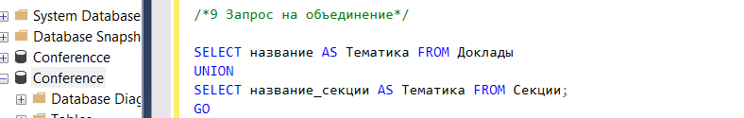
- Первый блок:
  - SELECT название AS Тематика FROM Доклады:
    - Этот запрос выбирает поле название из таблицы Доклады.
    - Мы переименовываем это поле в Тематика, чтобы легче было понять, что это — темы докладов.
- Оператор UNION:
  - Этот оператор объединяет результаты первого запроса со вторым.
  - Он убирает дубликаты, то есть если одно и то же название встречается в обеих таблицах, оно будет показано только один раз.
- Второй блок:
  - SELECT название_секции AS Тематика FROM Секции:
    - Этот запрос выбирает поле название_секции из таблицы Секции.
    - Мы также переименовываем это поле в Тематика.

Итог
- В результате выполнения этого запроса получаем список, который включает как названия докла
- дов и соответствующие им названия секций.

- ВЛОЖЕННЫЕ ЗАПРОСЫ:
Использование в нашей БД:
Запрос1:
- Основной запрос выбирает названия докладов из таблицы Доклады.
- Задаём условие с помощью оператора WHERE код_доклада, IN ограничивает выборку только теми докладами, код которых присутствует в результате вложенного запроса.
- Вложенный запрос_1 (первый уровень) извлекает (выбирает) коды докладов из таблицы Авторы_доклады, где коды авторов соответствуют кодам участников.
- Второй вложенный запрос (второй уровень) ищет коды участников из таблицы Участники, у которых фамилия начинается на букву 'К'.
И как итог имеем, что этот запрос выводит названия всех докладов, авторы которых имеют фамилию, начинающуюся на 'К'.

ЗАПРОС 2: ПОЛУЧЕНИЕ ФИО ПРЕДСЕДАТЕЛЕЙ СЕКЦИЙ
- Основной запрос выбирает полные имена участников из таблицы Участники, используя функцию CONCAT для объединения фамилии, имени и отчества в одно поле с псевдонимом ФИО.
- Условие WHERE код_участника IN (...) ограничивает выборку только теми участниками, которые являются председателями секций.
- Ну а вложенный запрос извлекает коды председателей секций из таблицы Секции, где название секции соответствует 'Точные науки'.
И как итог имеем, что этот запрос выводит нам ФИО председателя секции с названием 'Точные науки'.

- ЗАПРОС НА СОЗДАНИЕ ИНДЕКСА:
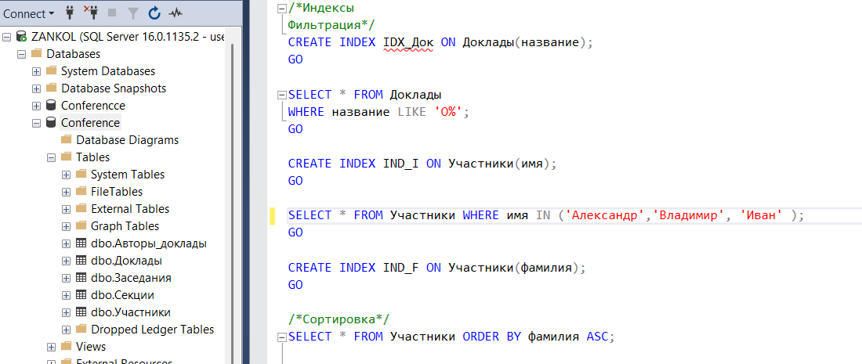
ИСПОЛЬЗОВАНИЕ ИНДЕКСОВ В НАШЕЙ БД:

ЗАПРОС 1. Создание индекса на таблице Доклады
- CREATE INDEX: Команда для создания индекса в базе данных, который ускоряет операции выборки данных.
- IDX_Док: Имя создаваемого индекса. Обычно индексы именуются так, чтобы отражать таблицу и столбец, на который они созданы.
- ON Доклады(название): Указывает, что индекс создается на столбце название таблицы Доклады. Индексы помогают ускорить поиск строк, когда выполняются запросы с условиями на этом столбце.

ЗАПРОС 2. Запрос на выборку (фильтрацию) из таблицы Доклады
- SELECT * FROM Доклады: Команда для выбора всех столбцов из указанной таблицы Доклады.
- WHERE название LIKE 'О%': Условие, которое фильтрует строки. LIKE 'О%' означает, что выбираются только те строки, в которых значение столбца название начинается с буквы "О". А индекс, которые мы создали ранее, помогут ускорить выполнение этого запроса.

ЗАПРОС 3. Создание индекса на таблице Участники
- CREATE INDEX IND_I: Создание нового индекса с именем IND_I.
- ON Участники(имя): Указывает, что этот индекс создается на столбце имя таблицы Участники. Индекс ускоряет запросы, которые фильтруют или сортируют данные по этому столбцу.

ЗАПРОС 4. Запрос на выборку (фильтрацию) из таблицы Участники
- SELECT *: Команда для выбора всех столбцов из таблицы.
- FROM Участники: Указывает, что выборка происходит из таблицы Участники.
- WHERE имя IN ('Александр','Владимир', 'Иван'): Условие, фильтрующее строки. IN ('Александр') выбирает только те строки, где значение столбца имя равно одному из значений : 'Александр','Владимир', 'Иван'. Индекс IND_I, созданный ранее, ускорит выполнение этого запроса.

ЗАПРОС 5. Создание индекса на фамилии в таблице Участники
- CREATE INDEX IND_F: Создание нового индекса с именем IND_F.
- ON Участники(фамилия): Указывает, что индекс создается на столбце фамилия таблицы Участники, что поможет ускорить запросы по этому столбцу.

ЗАПРОС 6. Запрос на сортировку участников по фамилии
- SELECT *: Команда для выбора всех столбцов из таблицы.
- FROM Участники: Указывает, что выборка происходит из таблицы Участники.
- ORDER BY фамилия ASC: Указывает, что результаты должны быть отсортированы по столбцу фамилия в порядке возрастания (ASC — ascending). Если индекс IND_F был создан, он поможет ускорить сортировку, так как данные уже будут организованы по этому столбцу

- ЗАПРОС НА СОЗДАНИЕ ПРЕДСТАВЛЕНИЯ, ОБЪЕДИНЯЮЩЕГО ДАННЫЕ ДВУХ ТАБЛИЦ;
  - НЕМНОГО ТЕОРИИ:
ПРИМЕНЕНИЕ В НАШЕЙ БД:

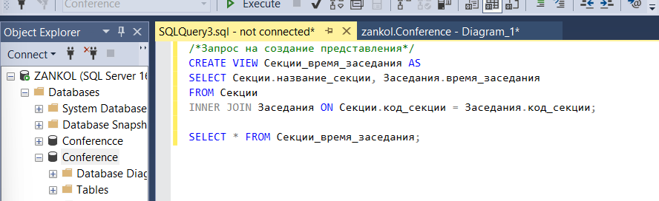
его использование.

1. Команда CREATE VIEW
Запрос начинается с команды CREATE VIEW, которая используется для создания нового представления в базе данных. В данном случае имя представления — Секции_время_заседания. Это имя будет использоваться для ссылки на представление в дальнейшем.

2. Определение содержимого представления
После имени представления идет ключевое слово AS, за которым следует SQL-запрос, который определяет, что именно будет содержаться в этом представлении. В данном случае запрос выглядит так:
SELECT Секции.название_секции, Заседания.время_заседания
FROM Секции
INNER JOIN Заседания ON Секции.код_секции = Заседания.код_секции;

2.1. Команда SELECT
В этом запросе используется команда SELECT, чтобы выбрать два столбца:
- Секции.название_секции: название секции из таблицы Секции.
- Заседания.время_заседания: время заседания из таблицы Заседания.

2.2. Команда FROM
Ключевое слово FROM указывает, из каких таблиц будут взяты данные. В данном случае данные берутся из двух таблиц: Секции и Заседания.

2.3. Объединение таблиц с помощью INNER JOIN
Запрос использует INNER JOIN, чтобы объединить таблицы Секции и Заседания по общему столбцу код_секции. Это означает, что будут выбраны только те строки, где код секции из первой таблицы (Секции) совпадает с кодом секции из второй таблицы (Заседания). Таким образом, создание представления позволяет получить только те секции, для которых есть соответствующие заседания.

3. Использование представления
После создания представления, вы можете использовать его так же, как и обычную таблицу. Для этого в запросе:
SELECT * FROM Секции_время_заседания;
используется команда SELECT, чтобы извлечь все данные из представления Секции_время_заседания. Звездочка * обозначает, что будут выбраны все столбцы, которые определены в представлении.

ЗАПРОС НА СОЗДАНИЕ НОВОЙ ТАБЛИЦЫ,
Применение запроса в нашей БД
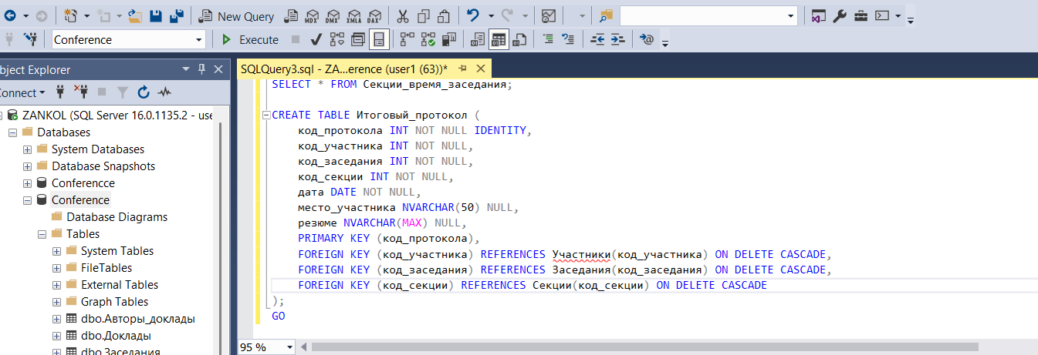

- • Поле код_протокола является первичным ключом и автоматически увеличивается (IDENTITY), что гарантирует уникальность каждой записи.
- Поля код_участника, код_заседания и код_секции являются обязательными и ссылаются на другие таблицы, что обеспечивает целостность данных.
Типы данных:
- INT используется для идентификаторов, что подходит для числовых значений.
- DATE для поля дата позволяет хранить даты заседаний.
- NVARCHAR для текстовых полей (место участника и резюме) позволяет хранить строки переменной длины, включая специальные символы.
• Внешние ключи: Внешние ключи связывают таблицу с другими таблицами (Участники, Заседания, Секции), что позволяет поддерживать согласованность данных. Например, если участник удаляется, все связанные протоколы также будут удалены из-за использования ON DELETE CASCADE.

